TEHNIKE RELAKSACIJE
KAKO SE OPUSTITI?

Progresivna mišićna relaksacija

Progresivna mišićna relaksacija je metoda suprostavljanja reakcijama koje naše tijelo ima na anksioznost. Kroz ovu tehniku se mišići zatežu i zatim opuštaju kako bi se potaknula relaksacija. Kada smo anksiozni znaju se javiti tjelesne reakcije kao što su lupanje srca, pojačano znojenje, ubrzano disanje i slično. Relaksacija je vještina uz pomoć koje možemo naučiti kako steći veću kontrolu nad reakcijama svoga tijela. No ona, kao i svaka vještina, zahtjeva vježbu.
Možeš naviti snimak progresivne mišićne relaksacije i tako vježbati opuštenost.

Duboko disanje
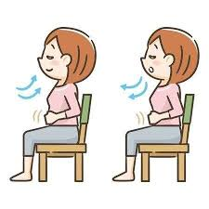
Ponekad ti se dogodi da i iznenada postao tjeskoban i treba ti brzi način na koji ćeš se opustiti i preuzeti kontrolu.
Kontrolirano disanje je brza metoda kojom si možeš pomoći trebaš se koncentrirati na svoje disanje, a to će ti pomoći da se opustiš. Ovu metodu možeš koristiti bilo gdje, a ljudi oko tebe često neće ni opaziti što radiš.
Polako i duboko udahni, zadrži zrak pet sekundi, a potom vrlo sporo izdahni. Dok izdišeš, reci sam sebi “opusti se”. Ponavljanje ovoga postupka nekoliko puta pomoći će ti da povratiš kontrolu nad svojim tijelom i osjetiš se smirenijim.

Mjesto koje te opušta
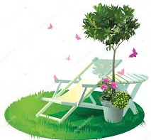
Ovom metodom se opuštaš tako da razmišljaš o posebnom mjstu koje te umiruje. Zamisli svoje mjesto iz snova. To može biti neko mjesto gdje si bio ili neko izmišljeno mjesto. Zamisli si sliku toga mjesta i pokušaj učiniti tu sliku što stvarnijom te zamisli: zvuk valova koji udaraju u obalu ili zvuk vjetra u krošnjama; miris mora ili borove šume; toplo sunce na svome licu ili lagani vjetrić kako ti prolazi kroz kosu.
Ponekad se osjetimo jako tjeskobno prije nego što moramo napraviti nešto novo li izazovno. Ovaj ti način opuštanja može pomoći pripremiti se, tako da se prije suočavanja s problemom ili tebi teškom situacijom osjećaš opuštenije. Zapamti, što više vježbaš, ova će ti tehnika više pomoći.

